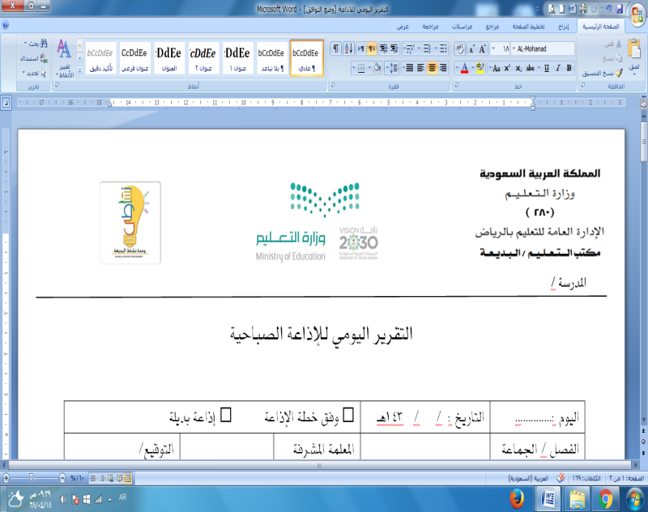

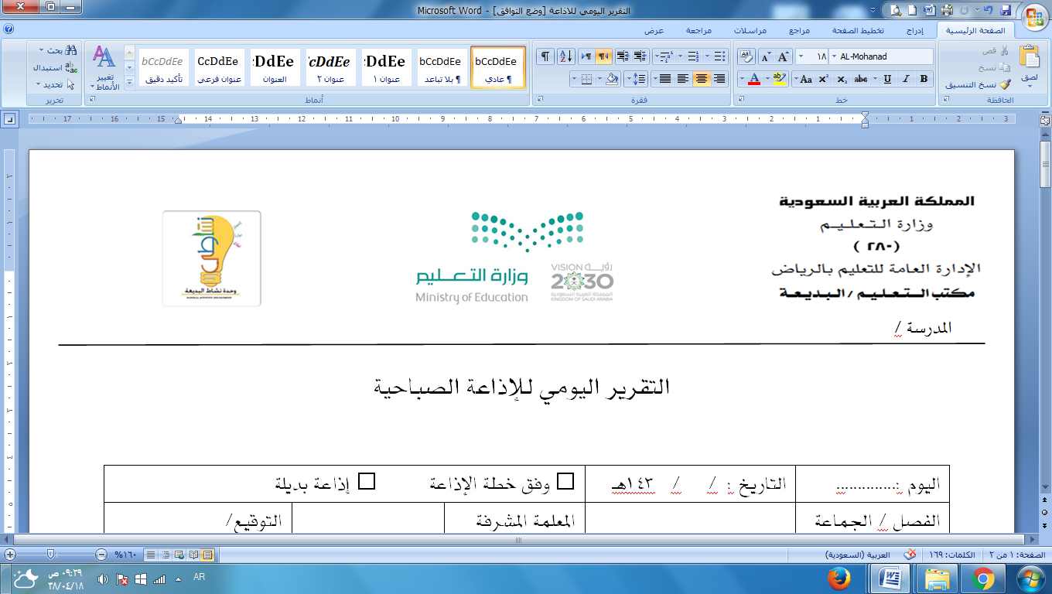

بيان متابعة قائدة المدرسة لسجل وأعمال رائدة النشاط

|  |  |  |  |  |  |
| --- | --- | --- | --- | --- | --- |
| م | الفترة | مديرة المدرسة | التاريخ | التوجيهات | التوقيع |
| 1 | الاولى |  |  |  |  |
| 2 | الثانية |  |  |  |  |
| 3 | الثالثة |  |  |  |  |
| 4 | الرابعة |  |  |  |  |

ملاحظة : يتم المتابعة لخطة النشاط والاجتماعات والتبليغات واستمارات التكريم والتقارير من قبل قائدة المدرسة أو الوكيلة لشئون الطاليات

س/1



بيانات رائدة النشاط العامة :

**1/ بيانات عامة للمدرسة :**

|  |  |  |  |
| --- | --- | --- | --- |
| المدرسة | المرحلة | نوع المبنى | الحي |
|  |  | ⭘حكومي ⭘أهلي ⭘مستقل ⭘مشترك |  |

**2 / بيانات عن الهيئة الإدارية :**

|  |  |  |  |
| --- | --- | --- | --- |
| اسم المديرة | الجوال | اسم المساعدة | الجوال |
|  |  |  |  |

**3 / بيانات عن منسوبات المدرسة :**

|  |  |  |
| --- | --- | --- |
| الإجمالي | عدد الطالبات | عدد الطالبات المعلمات |
|  |  |

**4 / بيانات عن رائدة النشاط :**

|  |  |  |  |  |  |  |
| --- | --- | --- | --- | --- | --- | --- |
| اسم الرائدة رباعياً |  | | | | | |
| المؤهل |  | | | تربوي | ⭘ نعم ⭘ لا | |
| التخصص |  | | | | | |
| مصدره |  | | | تاريخه | | / / 14هـ |
| سنوات الخدمة |  | | | | | |
| سنوات الخبرة في النشاط |  | | | | | |
| التكليف | ⭘ مفرغة بقرار تكليف | | ⭘ مكلفة من قبل مديرة المدرسة ومفرغة جزئياً | | | |
| تاريخ التكليف : / / 143 | | عدد الحصص : | | | |
| قنوات التواصل | الجوال |  | | | | |
| البريد الإلكتروني |  | | | | |

|  |  |  |  |  |  |
| --- | --- | --- | --- | --- | --- |
| **م** | **اسم البرنامج أو الحلقة التنشيطية** | **جهة التصدير والاعتماد** | **عدد الأيام** | **عدد الساعات** | **العام** |
| **1** |  |  |  |  |  |
| **2** |  |  |  |  |  |
| **3** |  |  |  |  |  |
|  |  |  |  |  |  |

**5 / اخر ثلاث دورات حصلت عليها :**

س/2





اعضاء مجلس النشاط المدرسي

|  |  |  |  |  |
| --- | --- | --- | --- | --- |
| م | اعضاء المجلس | الوظيفية | الاسم | التوقيع |
| 1 | رئيسة المجلس | قائدة المدرسة |  |  |
| 2 | نائبة الرئيسة | وكيلة شوؤن الطالبات |  |  |
| 3 | امينة المجلس | رائدة النشاط |  |  |
| 4 | عضوة في المجال الفني | معلمة مجال فني |  |  |
| 5 | عضوة في المجال العلمي | معلمة مجال علمي |  |  |
| 6 | عضوة في المجال الثقافي | معلمة مجال ثقافي |  |  |
| 7 | عضوة في المجال الاجتماعي  ( الاعمال التطوعية ) |  |  |  |

يعتمد قائدة المدرسة

التوقيع /

س/3



بيان حصر تجهيزات وعهد النشاط للعام الدراسي 14/ 14هـ

|  |  |  |  |  |
| --- | --- | --- | --- | --- |
| م | الصنف | متوفر | غير متوفر | ملاحظات |
| 1 | إصدارات الإدارة العامة لنشاط الطالبات |  |  |  |
| 2 | سجلات وملفات النشاط |  |  |  |
| 3 | ملف التعاميم الهامة للأنشطة غير الصفية |  |  |  |
| 4 | ادلة منظمة للعمل |  |  |  |
| 5 | جهاز حاسب الي |  |  |  |
| 6 | جهاز عرض بروجكتر |  |  |  |
| 7 | شاشة عرض |  |  |  |
| 8 | مكبرات صوت |  |  |  |
| 9 | ماسح ضوئي ( سكنر ) |  |  |  |
| 10 | جهاز تغليف حراري |  |  |  |
| 11 | فيديو |  |  |  |
| 12 | تلفيزيون |  |  |  |
| 13 | أخرى تذكر ... |  |  |  |
|  |  |  |  |  |
|  |  |  |  |  |

اسم وتوقيع رائدة النشاط / اسم وتوقيع قائدة المدرسة /

س/4

س



خطاب تكليف ( داخلي ) للقيام بمهام و أعمال رائدة النشاط في المدرسة

بناء على ما تقتضيه مصلحة العمل تقرر ما يلي:

□ تكليف /.......................................................................................................... تخصص ................................

وذلك للقيام بمهام رائدة النشاط كافة وفق البيان أدناة وذلك خلال الفترة من تاريخ : / / 14هـ إلى تاريخ : / / 14هـ

□ تكليف لجنة للقيام بمهام رائدة النشاط وذلك خلال الفترة من تاريخ : / / 14هـ إلى تاريخ : / / 14هـ .

وتم توزيع المهام عليهن وفق البيان أدناه:

|  |  |  |  |
| --- | --- | --- | --- |
| م | المهمة | المكلفة | التوقيع |
| 1 | اعداد الملفات والسجلات الخاصة بالنشاط الطلابي  والاطلاع على التعاميم والخطابات الواردة فيها |  |  |
| 2 | بناء خطة النشاط وفق مايرد من برامج وزارية وبرامج ادارة النشاط والبرامج المقترحة في المدرسة |  |  |
| 3 | توفير متطلبات واحتياجات النشاط المدرسي |  |  |
| 4 | الاشراف العام على الاذاعة  اعداد جدول الاذاعة وتوزيعة على المعلمات ومتابعة التقرير اليومي وحفظ المواضيع |  |  |
| 5 | متابعة تنفيذ الخطة المعتمدة في المدرسة |  |  |
| 6 | الاشراف على مشاركات الطالبات في المسابقات الوزارية  بعد الاطلاع على التعاميم الخاصة بالمسابقات |  |  |

يعتمد

اسم قائدة المدرسة /

التوقيع /

ملاحظة هامة : يتم اختيار بند واحد تكليف موظفة أو لجنة والاشارة له بعلامة 🗸

س/5

استمارة توزيع البرامج على المعلمات

|  |  |  |  |  |
| --- | --- | --- | --- | --- |
| ملاحظات | التوقيع بالعلم | البرنامج | اسم المعلمة | م |
|  |  |  |  |  |
|  |  |  |  |  |
|  |  |  |  |  |
|  |  |  |  |  |
|  |  |  |  |  |
|  |  |  |  |  |
|  |  |  |  |  |
|  |  |  |  |  |
|  |  |  |  |  |
|  |  |  |  |  |
|  |  |  |  |  |
|  |  |  |  |  |
|  |  |  |  |  |
|  |  |  |  |  |
|  |  |  |  |  |
|  |  |  |  |  |
|  |  |  |  |  |
|  |  |  |  |  |
|  |  |  |  |  |

رائدة النشاط / قائدة المدرسة /

س/7



الطالبات المميزات ات في برامج الانشطة غير الصفية

|  |  |  |  |  |  |  |  |  |
| --- | --- | --- | --- | --- | --- | --- | --- | --- |
| م | اسم الطالبة | الصف | مجال التميز | التزكية | التوقيع | برامج الرعاية التي قدمت لها | البرامج والمسابقات التي شاركت فيها في مجال تميزها | المراكز التي حصلت عليها |
| 1 |  |  |  | ⭘معلمة التخصص  ⭘مديرة |  |  |  |  |
| 2 |  |  |  | ⭘معلمة التخصص  ⭘مديرة |  |  |  |  |
| 3 |  |  |  | ⭘معلمة التخصص  ⭘مديرة |  |  |  |  |
| 4 |  |  |  | ⭘معلمة التخصص  ⭘مديرة |  |  |  |  |
| 5 |  |  |  | ⭘معلمة التخصص  ⭘مديرة |  |  |  |  |
| 6 |  |  |  | ⭘معلمة التخصص  ⭘مديرة |  |  |  |  |

ملاحظة:

يخصص لكل طالبة بيان ( مرفق ) يحفظ في ملف المتميزات.

رائدة النشاط / قائدة المدرسة /

س/8



المعلمات المتميزات في تنفيذ الانشطة غير الصفية

|  |  |  |  |  |  |  |
| --- | --- | --- | --- | --- | --- | --- |
| م | اسم المعلمة | التخصص | أوجه التميز | المنجزات | نوع التكريم | ملاحظات |
| 1 |  |  |  |  |  |  |
| 2 |  |  |  |  |  |  |
| 3 |  |  |  |  |  |  |
| 4 |  |  |  |  |  |  |
| 5 |  |  |  |  |  |  |
| 6 |  |  |  |  |  |  |
| 7 |  |  |  |  |  |  |
| 8 |  |  |  |  |  |  |
| 9 |  |  |  |  |  |  |
| 10 |  |  |  |  |  |  |

رائدة النشاط / قائدة المدرسة /

س/9

بيان التبليغات

|  |  |  |  |
| --- | --- | --- | --- |
| م | موضوع التبليغ | التاريخ | الفئة المستهدفة |
| 1 |  |  |  |
| 2 |  |  |  |
| 3 |  |  |  |
| 4 |  |  |  |
| 5 |  |  |  |
| 6 |  |  |  |
| 7 |  |  |  |
| 8 |  |  |  |
| 9 |  |  |  |
| 10 |  |  |  |
| 11 |  |  |  |
| 12 |  |  |  |
| 13 |  |  |  |
|  |  |  |  |

**ملاحظة :**

* **يحتفظ بالتبليغات بعد التوقيع وفق تسلسل البيان.**
* **يعتمد التبليغ من مديرة المدرسة ورائدة النشاط**

س/10/ أ



**تبليغ رقم ( )**

**اليوم / ................. التاريخ: / / 14 هـ بشأن/ ..................................**

**السلام عليكم ورحمة الله وبركاته**

……………………………………………………………………………………………………………………………………………………………………………………………………………………………………………………………………………………………………………………………………………………………………………………………………………………………………………………………………………………………………………………………………………………………………………………………………………………………………………………………………………………………………………………………………………………………………………………………………………………………………………………………………………………………………………………………….

مع الشكر والتقدير والله الموفق

وعليه تم التوقيع :

|  |  |  |
| --- | --- | --- |
| الاســــــم | التاريخ | التوقيع |
|  |  |  |
|  |  |  |
|  |  |  |
|  |  |  |
|  |  |  |

س/10/ب



بيان الاجتماعات

|  |  |  |  |
| --- | --- | --- | --- |
| م | موضوع الاجتماع | التاريخ | الفئة المستهدفة |
| 1 |  |  |  |
| 2 |  |  |  |
| 3 |  |  |  |
| 4 |  |  |  |
| 5 |  |  |  |
| 6 |  |  |  |
| 7 |  |  |  |
| 8 |  |  |  |
| 9 |  |  |  |
| 10 |  |  |  |
| 11 |  |  |  |
| 12 |  |  |  |
| 13 |  |  |  |
|  |  |  |  |

**ملاحظة :**

* **يحتفظ بالاجتماعات بعد التوقيع وفق تسلسل البيان.**
* **يعتمد التبليغ من مديرة المدرسة ورائدة النشاط**

س/11/أ



اجتماع اعضاء مجلس النشاط رقم ( )

بشأن :..........................................................................

انه في يوم ............................ الموافــق / / 14 هـ تم اجتماع مجلس النشاط لمناقشة المحاور التالية:ـ

1-

2-

3-

4-

5-

وقد تم الاتفاق على التوصيات التالية:ـ

1-

2-

3-

4-

وعليه تم التوقيع :

|  |  |  |  |
| --- | --- | --- | --- |
| الاســــــم | التخصص | التاريخ | التوقيع |
|  |  |  |  |
|  |  |  |  |
|  |  |  |  |

س/11/ب

بيان فواتير الصرف الميزانية النشاط

|  |  |  |  |  |  |  |  |  |  |
| --- | --- | --- | --- | --- | --- | --- | --- | --- | --- |
| م | | رقم الفاتورة | تاريخ الفاتورة | المحتوى | الكمية | المبلغ | | ملاحظات | |
| 1 | |  |  |  |  |  | |  | |
| 2 | |  |  |  |  |  | |  | |
| 3 | |  |  |  |  |  | |  | |
| 4 | |  |  |  |  |  | |  | |
| 5 | |  |  |  |  |  | |  | |
| 6 | |  |  |  |  |  | |  | |
| 7 | |  |  |  |  |  | |  | |
| 8 | |  |  |  |  |  | |  | |
| 9 | |  |  |  |  |  | |  | |
| 10 | |  |  |  |  |  | |  | |
| 11 | |  |  |  |  |  | |  | |
| 12 | |  |  |  |  |  | |  | |
| **الاجمالي** | | | | | |  | |  | |

ملاحظة :

1/ يتم الاحتفاظ فقط بصور من الفواتير التي تخص الأنشطة غير الصفية في ملف ميزانية النشاط

2/ يحتفظ بأصل الفاتورة لدى مديرة المدرسة

س/12

|  |  |  |  |  |  |
| --- | --- | --- | --- | --- | --- |
| مسمى الورشة التدريبية | المشروع المرتبطة به | فترة التنفيذ | الفئة المنفذة | الفئة المستهدفة | |
| الفئة | العدد |
|  |  |  |  | ⭘طالبات  ⭘معلمات  ⭘اخرى......... |  |
|  |  |  |  | ⭘طالبات  ⭘معلمات  ⭘اخرى......... |  |
|  |  |  |  | ⭘طالبات  ⭘معلمات  ⭘اخرى......... |  |
|  |  |  |  | ⭘طالبات  ⭘معلمات  ⭘اخرى......... |  |
|  |  |  |  | ⭘طالبات  ⭘معلمات  ⭘اخرى......... |  |
|  |  |  |  | ⭘طالبات  ⭘معلمات  ⭘اخرى......... |  |
|  |  |  |  | ⭘طالبات  ⭘معلمات  ⭘اخرى......... |  |

الورش التدريبية المنفذة داخل المدرسة

رائدة النشاط / قائدة المدرسة /

س/13

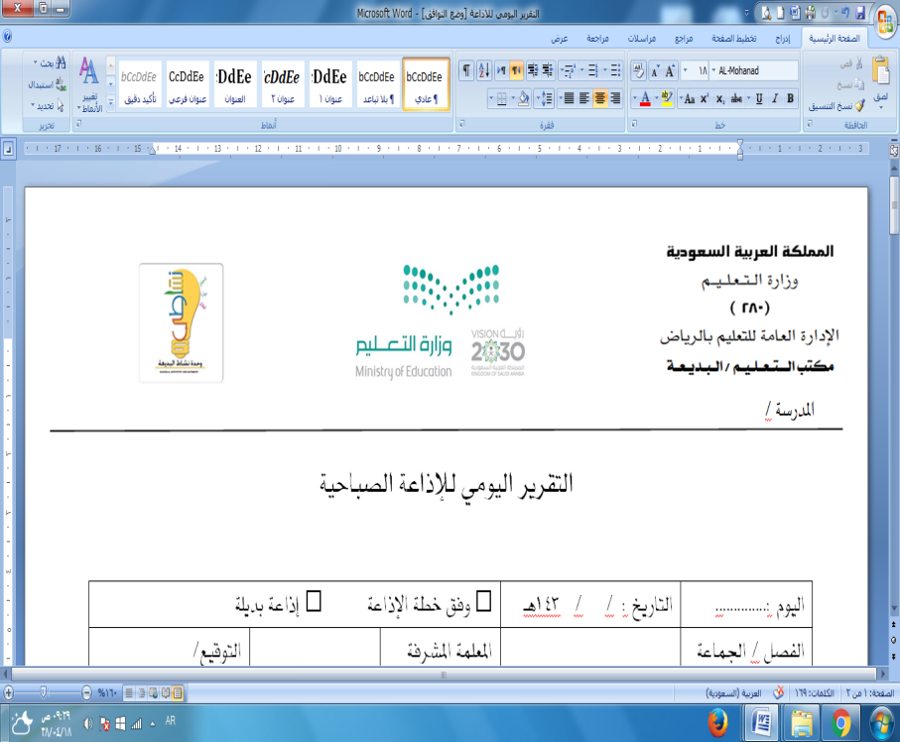

الشراكة والتواصل مع المجتمع المحلي في برامج النشاط غير الصفي

للعام الدراسي 14 / 14هـ

|  |  |  |  |  |  |  |
| --- | --- | --- | --- | --- | --- | --- |
| م | جهة الشراكة | الهدف من الشراكة | نوع الشراكة | تاريخ التنفيذ | مكان التنفيذ | ملاحظات |
|  |  |  |  |  |  |  |
|  |  |  |  |  |  |  |
|  |  |  |  |  |  |  |
|  |  |  |  |  |  |  |
|  |  |  |  |  |  |  |
|  |  |  |  |  |  |  |
|  |  |  |  |  |  |  |

ملاحظات /

-نوع الشراكة (مادية او عينية او تنفيذ مشروع او برنامج اوحملة )

-تحفظ شواهد التنفيذ في ملف الانشطة مع التقرير

-تحفظ صورة من الاتفاقيات في ملف الأنشطة

س/14



تقرير عن تنفيذ فعالية في النشاط غير الصفي للعام الدراسي 14 / 14هـ

 برنامج  ورشة تدريبية تبادل زيارة  تعلم بالأقران  ورشة عمل  مشروع  نشاط آخر(........... ..............)

|  |  |  |  |  |  |  |
| --- | --- | --- | --- | --- | --- | --- |
| اليوم | التاريخ | زمن التنفيذ | الفئة المنفذة | العدد | الفئة المستهدفة | العدد |
|  |  |  |  |  |  |  |

ابرز الفعاليات والأنشطة المنفذة :

|  |  |  |  |
| --- | --- | --- | --- |
| الفعاليات والانشطة المنفذة | الهدف | الية التنفيذ | المخرجات |
| ...........................................  ..........................................  .........................................  ............................................ | ............  ..........  ............  .......... | ............  ...........  ..............  ............. | ...............................................  ..............................................  ...............................................  .............................................. |

اضافات اخرى /

.................................................................................................................................................................................................................................................................................................................................................................................

ملاحظة /

-يحفظ التقرير بعد اعتماده من قائدة المدرسة مع الشواهد( صورة او بيان توقيع او خطاب ) في ملف الانشطة

ن/1



خطة نشاط ........................................................ الفصل الدراسي ....... 1437/1438

|  |  |  |  |
| --- | --- | --- | --- |
| **الشهر** | **الاسبوع .......** | **الاسبوع .......** | **الاسبوع .........** |
|  |  |  |  |
| تفعيل | تفعيل | تفعيل |
|  | **الاسبوع ..........** | **الاسبوع .........** | **الاسبوع ......** |
|  |  |  |
| تفعيل | تفعيل | تفعيل |
|  | **الاسبوع .......** | **الاسبوع ........** | **الاسبوع ........** |
|  |  |  |
| تفعيل | تفعيل | تفعيل |
|  | **الاسبوع .......** | **الاسبوع ........** | **الاسبوع .........** |
|  |  |  |
| تفعيل | تفعيل | تفعيل |

ملاحظة / عبارة ( تفعيل ) تعني في حالة وصول تعميم بتنفيذ برنامج من النشاط يوقف التوزيع وينفذ حسب الزمن المحدد.

خ/2

(نسحة في سجل الرائدة ونسخة في بطاقة الجماعة )



الخطة التفصيلية لبرامج ومشاريع النشاط المنفذة في المدرسة للعام الدراسي 14/ 14هـ

|  |  |  |  |  |  |  |  |  |  |  |
| --- | --- | --- | --- | --- | --- | --- | --- | --- | --- | --- |
| م | المجال | البرنامج او المشروع | المصدر  (الوزارة/الإدارة / المكتب/المدرسة) | الفئة المنفذة | الجهة المساندة | الفئة المستهدفة | زمن التنفيذ | الية التنفيذ | مؤشر التحقق | موعد رفع  ( المشاركة او التقرير ) |
|  |  |  |  |  |  |  |  |  |  |  |
|  |  |  |  |  |  |  |  |  |  |  |
|  |  |  |  |  |  |  |  |  |  |  |
|  |  |  |  |  |  |  |  |  |  |  |
|  |  |  |  |  |  |  |  |  |  |  |
|  |  |  |  |  |  |  |  |  |  |  |
|  |  |  |  |  |  |  |  |  |  |  |
|  |  |  |  |  |  |  |  |  |  |  |

اسم وتوقيع رائدة النشاط / اعتماد قائدة المدرسة/ الاسم والتوقيع:

س/6 (خ/1)





الجدول الزمني للإذاعة المدرسية خلال شهر (...................................)

|  |  |  |  |  |  |  |
| --- | --- | --- | --- | --- | --- | --- |
| الأسبوع | اليوم | التاريخ | الفصل | اسم المعلمة | التوقيع | ملاحظات |
| الأول |  | / / 1438 هـ |  |  |  |  |
|  | / / 1438 هـ |  |  |  |  |
|  | / / 1438 هـ |  |  |  |  |
| الثاني |  | / / 1438 هـ |  |  |  |  |
|  | / / 1438 هـ |  |  |  |  |
|  | / / 1438 هـ |  |  |  |  |
| الثالث |  | / / 1438 هـ |  |  |  |  |
|  | / / 1438 هـ |  |  |  |  |
|  | / / 1438 هـ |  |  |  |  |
| الرابع |  | / / 1438 هـ |  |  |  |  |
|  | / / 1438 هـ |  |  |  |  |
|  | / / 1438 هـ |  |  |  |  |

ملاحظة : يحدد ثلاثة أيام من كل أسبوع للنشاط

رائدة النشاط/ قائدة المدرسة /

التوقيع / التوقيع /

ذ/1



|  |  |  |  |  |
| --- | --- | --- | --- | --- |
| الفصل / الجماعة |  | المعلمة المشرفة |  | التوقيع/ |

التقرير اليومي للإذاعة الصباحية

|  |  |  |  |
| --- | --- | --- | --- |
| م | الفقرات | الطالبة المنفذة | مرئيات رائدة النشاط |
| 1 | السلام الوطني |  |  |
| 2 | قران كريم |  |  |
| 3 | حديث |  |  |
| 4 | كلمة الصباح |  |  |
| 5 | دعاء |  |  |
| 6 | هل تعلم |  |  |
| 7 | مسابقات |  |  |
| 8 | نشيد |  |  |
| 9 | مشهد |  |  |
| 10 | عرض بوربوينت عن:.......... |  |  |
| 11 | موضوع عن ...................... |  |  |
| 12 | اخرى لم تذكر |  |  |
| 13 |  |  |  |
| 14 |  |  |  |
| المرفقات : □ يوجد ( عددها ) ............................ □ لا يوجد | | | |

تم تنفيذ إذاعة اليوم وفق الفقرات التالية ( يحدد ما نفذ فقط علما أن الفقرات غير ملزمة) وتحفظ الموضوعات المطروحة مع التقرير في ملف الإذاعة.

- عناصر تقييم الإذاعة: ( تنوع أساليب تنفيذ الإذاعة ، الانضباط بالحضور ، الالتزام بالوقت المحدد للإذاعة ، تغطية الموضوع أو المناسبة ، مستوى الإلقاء ، الالتزام بتقديم الإذاعة وفق الجدول الزمني ، إشراك جميع الطالبات بصفة دورية ، تنظيم الطالبات أثناء التقديم ، اشتمال الإذاعة على الجانب الشرعي ، التربوي ، الوطني ، اللغوي مع التوثيق ، ..........) .

اسم رائدة النشاط / التوقيع:

**ملاحظة :**

**1/يحتفظ بالمرفقات والشواهد بملف اخر خاص بالإذاعة(فيما عدا الاذاعة المحددة لمشرفة المصلى والمرشدة الطلابية)**

ذ/2



بيان بأسماء الطالبات المشاركات في المشاريع والمسابقات الوزارية

|  |  |  |  |  |  |  |  |  |
| --- | --- | --- | --- | --- | --- | --- | --- | --- |
| م | المشروع | اسم الطالبة المرشحة على مستوى المدرسة | هل تم ترشيحها على مستوى المكتب | | هل تم ترشيحها على مستوى الادارة | | هل تم ترشيحها على مستوى الوزارة | |
|  |  |  |  |  |  |  |  |  |
|  |  |  |  |  |  |  |  |  |
|  |  |  |  |  |  |  |  |  |
|  |  |  |  |  |  |  |  |  |
|  |  |  |  |  |  |  |  |  |
|  |  |  |  |  |  |  |  |  |
|  |  |  |  |  |  |  |  |  |
|  |  |  |  |  |  |  |  |  |
|  |  |  |  |  |  |  |  |  |
|  |  |  |  |  |  |  |  |  |

يحفظ شواهد الترشيح (خطابات – شهادات شكر )

س/15





فهرس ملف تعاميم النشاط المدرسي

|  |  |  |  |  |
| --- | --- | --- | --- | --- |
| م | موضوع التعميم | رقم التعميم | تاريخ التعميم | ملاحظات |
|  |  |  |  |  |
|  |  |  |  |  |
|  |  |  |  |  |
|  |  |  |  |  |
|  |  |  |  |  |
|  |  |  |  |  |
|  |  |  |  |  |
|  |  |  |  |  |
|  |  |  |  |  |
|  |  |  |  |  |
|  |  |  |  |  |
|  |  |  |  |  |
|  |  |  |  |  |
|  |  |  |  |  |
|  |  |  |  |  |
|  |  |  |  |  |

ت/1



الرحلات والزيارات

(نموذج (1)

موافقة ولي أمر الطالبة

المكرم ولي أمر الطالبة : ............................................................................................... حفظه الله

السلام عليكم ورحمة الله وبركاته

نقيدكم بأن المدرسة تعتزم تنفيذ (زيارة ــ رحلة) وفق البيانات الواردة أدناه.

نأمل منكم افادتنا حول موافقتكم على مشاركة ابنتكم في البرنامج بعد الاطلاع على بيانات وأهداف الرحلة.

معلومات عن البرنامج: ⭘رحلة ⭘ زيارة

مكان التنفيذ: العنوان: الهاتف:

وصف مختصر للمكان:

موعد التنفيذ:

يبدأ يوم: الموافق / / 1437هـ الساعة ( )

ينتهي يوم : الموافق / / 1437هـ الساعة ( )

الطلبة المستفيدون : المرحلة : الصف العدد ( )

أهداف البرنامج:

1ـ 2ـ

3ـ 4ـ

المشرفات على تنفيذ البرنامج :

الاسم: ............................................. هاتف العمل: ...................... الجوال: ................................

رأي ولي أمر الطالبة : موافق ( ) غير موافق ( )

الاسم: ............................................. رقم الجوال: ............................................. التوقيع: ....................وللتواصل نامل الاتصال على الجوال رقم : .............................................

قائدة المدرسة

الاسم:

التوقيع: الختم

:

ــ لقد تم زيارة المكان المحدد للتنفيذ من قبل المشرفة على البرنامج والتأكد من مطابقته لاشتراطات السلامة.

ــ يجب اعادة هذا الخطاب بعد اطلاع وتوقيع ولي الامر



(نموذج (2)

بيان بأسماء المشاركات في برنامج الزيارة والرحلة ( داخل المنطقة / المحافظة )

مسمى البرنام : مكان التنفيذ : الهاتف: ( )

تاريخ التنفيذ : من يوم تاريخ / / 143هـ الساعة ( )

إلى يوم تاريخ / / 143هـ الساعة ( )

الطالبات المستفيدات للمرحلة: العدد : ( ) طالبة عدد المشرفات: ( )

|  |  |  |  |
| --- | --- | --- | --- |
| م | الاسم الرباعي | الصف | رقم جوال ولي الأمر |
|  |  |  |  |
|  |  |  |  |
|  |  |  |  |
|  |  |  |  |
|  |  |  |  |
|  |  |  |  |
|  |  |  |  |
|  |  |  |  |
|  |  |  |  |
|  |  |  |  |
|  |  |  |  |
|  |  |  |  |
|  |  |  |  |
|  |  |  |  |
|  |  |  |  |

قائدة المدرسة

الاسم :

التوقيع :

الختم :



(نموذج(3)

البرنامج الزمني للزيارة و الرحلة

مسمى البرنامج : مكان التنفيذ : الهاتف ( )  
تاريخ التنفيذ :

من يوم تاريخ / / 143ﮪ الساعة ( )

الى يوم تاريخ / / 143ﮪ الساعة ( )

الطالبات المستفيدات :

المرحلة : الصف : العدد : ( ) عدد المشرفات ( )

|  |  |  |  |  |  |
| --- | --- | --- | --- | --- | --- |
| م | البرنامج / الفعاليات | فترة التنفيذ | | مشرفة التنفيذ | ملاحظات |
| من | الى |
|  |  |  |  |  |  |
|  |  |  |  |  |  |
|  |  |  |  |  |  |
|  |  |  |  |  |  |
|  |  |  |  |  |  |
|  |  |  |  |  |  |
|  |  |  |  |  |  |
|  |  |  |  |  |  |
|  |  |  |  |  |  |
|  |  |  |  |  |  |
|  |  |  |  |  |  |
|  |  |  |  |  |  |

**المشرفة على البرنامج قائدة المدرسة**

الاسـم : الاسـم :

التوقيع : التوقيع :

الختم



(نموذج(4)



تقرير برنامج الزيارة أو الرحلة

مسمى البرنامج : مكان التنفيذ : الهاتف: ( )

وصف المكان :

يوم وتاريخ التنفيذ : من يوم تاريخ / / 143ﮪ الساعة ( )

الى يوم تاريخ / / 143ﮪ الساعة ( )

الطالبات المستفيدات :

المرحلة : الصف : العدد : ( )

أولاً : المشرفات على تنفيذ البرنامج :

|  |  |  |  |  |  |
| --- | --- | --- | --- | --- | --- |
| م | الاسم الرباعي | المهمة | المسمى الوظيفي | رقم الهوية | الجوال |
| 1 |  | رئيسة |  |  |  |
| 2 |  | مساعدة |  |  |  |
| 3 |  | مساعدة |  |  |  |
| 4 |  |  |  |  |  |

ثانياً : اهداف البرنامج : ( يجب ان تكون اهداف البرنامج محددة و واضحة وقابلة للقياس) :



ثالثاً: إجراءات التنفيذ :

|  |  |  |  |  |  |  |  |  |  |
| --- | --- | --- | --- | --- | --- | --- | --- | --- | --- |
| م | الإجراءات المطلوبة | نفذت | | ملاحظات | م | الإجراءات المطلوبة | نفذت | | ملاحظات |
| نعم | لا | نعم | لا |
| 1 | زيارة المكان والتأكد من سلامته |  |  |  | 14 | تبليغ السائق بضوابط البرنامج |  |  |  |
| 2 | الإعلان عن البرنامج لعموم الطالبات |  |  |  | 15 | تحديد نقطة تجمع الطالبات في مكان التنفيذ |  |  |  |
| 3 | ترشيح الطالبات من قبل إدارة المدرسة |  |  |  | 16 | تعريف الطالبات بالمكان قبل ممارسة أي نشاط |  |  |  |
| 4 | إعداد البرنامج الزمني |  |  |  | 17 | تعريف الطالبات على مخارج الطوارئ |  |  |  |
| 5 | تآمين الميزانية وتحديد آوجه الصرف |  |  |  | 18 | تحذير الطالبات من مصادر الأخطار بالموقع |  |  |  |
| 6 | تآمين المستلزمات والأدوات |  |  |  | 19 | تحديد الألعاب التي تمارسها الطالبات |  |  |  |
| 7 | تآمين المشروبات والوجبات الصحية |  |  |  | 20 | تعريف بمتطلبات السلامة لكل لعبة |  |  |  |
| 8 | تآمين وسيلة نقل جماعية |  |  |  | 21 | تدوير المجموعات على الألعاب |  |  |  |
| 9 | موافقة أولياء الأمور |  |  |  | 22 | التأكد من عدد الطالبات قبل المغادرة |  |  |  |
| 10 | اعتماد بيان أسماء المشاركات |  |  |  | 23 | التأكد من مغادرة الطالبات إلى منازلهن |  |  |  |
| 11 | الاجتماع بالطالبات قبل التنفيذ |  |  |  | 24 | تواجد جميع المشرفات أثناء التنفيذ |  |  |  |
| 12 | توزيع الطالبات على مجموعات |  |  |  | 25 | التقيد بالبرنامج الزمني |  |  |  |
| 13 | توزيع المهام على المشاركات |  |  |  | 26 | توفير حقيبة إسعافات اولية |  |  |  |

رابعاً: النتائج :

|  |  |  |  |  |
| --- | --- | --- | --- | --- |
| م | الأهداف التي تحققت | م | الأهداف التي لم تتحقق | ملاحظات |
| 1 |  | 1 |  |  |
| 2 |  | 2 |  |  |
| 3 |  | 3 |  |  |
| 4 |  | 4 |  |  |

|  |  |  |
| --- | --- | --- |
| م | آراء الطالبات حول البرنامج | المقترحات والتوصيات |
| 1 |  |  |
| 2 |  |  |
| 3 |  |  |
| 4 |  |  |

|  |  |  |
| --- | --- | --- |
| م | آراء المشرفات حول البرنامج | المقترحات والتوصيات |
| 1 |  |  |
| 2 |  |  |
| 3 |  |  |

خامساً: المشرفات على الزيارة أو الرحلة :

|  |  |  |  |  |
| --- | --- | --- | --- | --- |
| م | الاسم | مهمتها في البرنامج | عملها في المدرسة | التوقيع |
| 1 |  |  |  |  |
| 2 |  |  |  |  |
| 3 |  |  |  |  |
| 4 |  |  |  |  |
| 5 |  |  |  |  |

معدة التقرير : الاسم : التوقيع :

أداة قياس مستوى تحقق أهداف الرحلة / الزيارة

|  |  |  |  |  |  |  |  |  |
| --- | --- | --- | --- | --- | --- | --- | --- | --- |
| المجال | المعيار (الهدف العام) | الأهداف الإجرائية | المؤشرات | مستوى التحقق | | | | |
| 0 | 1 | 2 | 3 | 4 |
| المهاري |  |  |  |  |  |  |  |  |
|  |  |  |  |  |  |  |
|  |  |  |  |  |  |  |
|  |  |  |  |  |  |  |
|  |  |  |  |  |  |  |
| المعرفي |  |  |  |  |  |  |  |  |
|  |  |  |  |  |  |  |
|  |  |  |  |  |  |  |
|  |  |  |  |  |  |  |
|  |  |  |  |  |  |  |
| الوجداني |  |  |  |  |  |  |  |  |
|  |  |  |  |  |  |  |
|  |  |  |  |  |  |  |
|  |  |  |  |  |  |  |
|  |  |  |  |  |  |  |

* (0) لم يحقق , (1) حقق 25٪ , (2) حقق 50٪ , (3) حقق 75٪ , (4) حقق 100٪

* ملاحظة : يتم استخراج متطلبات أداة القياس من خلال الهدف العام والإجرائي للرحلة أو الزيارة و بعد ذلك قياس تحقق الهدف مع العناية بهذه الأداة .